Manual técnico: servicio-boletos (Boletos)
Microservicio TicketService de TransportesGT. Vende boletos de los viajes regulares: en línea, pagados con la cartera del cliente (saga con Cartera), y en mostrador, por un cajero o administrador de sucursal.
Stack | Java 21 · Spring Boot 4.1.1 · Spring Data JPA (Hibernate) · Flyway · Spring AMQP · Spring Security (resource server JWT) · RestClient + Resilience4j · springdoc
Librería de eventos | com.github.luisbaquiax:EventosComunesTrasnportesGt:v2.1.1 (sobre, payloads, outbox, consumidor idempotente, topología)
Puerto / ruta base | 8084 / /v1/tickets
Base de datos | PostgreSQL bd_boletos
Broker | RabbitMQ, exchange topic transporte.eventos, DLX transporte.eventos.dlx
Tablas: viaje_ref y cliente_ref (proyecciones), compra y boleto (propias), outbox_evento y evento_procesado (librería). El índice parcial uq_asiento_activo y los triggers trg_boleto_validar_asiento, trg_compra_transicion y trg_boleto_transicion están en V1__esquema_inicial.sql.

1. Diagrama de tablas
Generado de V1__esquema_inicial.sql. viaje_ref y cliente_ref son proyecciones de Viajes y Cartera; el índice parcial uq_asiento_activo (id_viaje, numero_asiento) impide vender dos veces un asiento RESERVADO o CONFIRMADO.
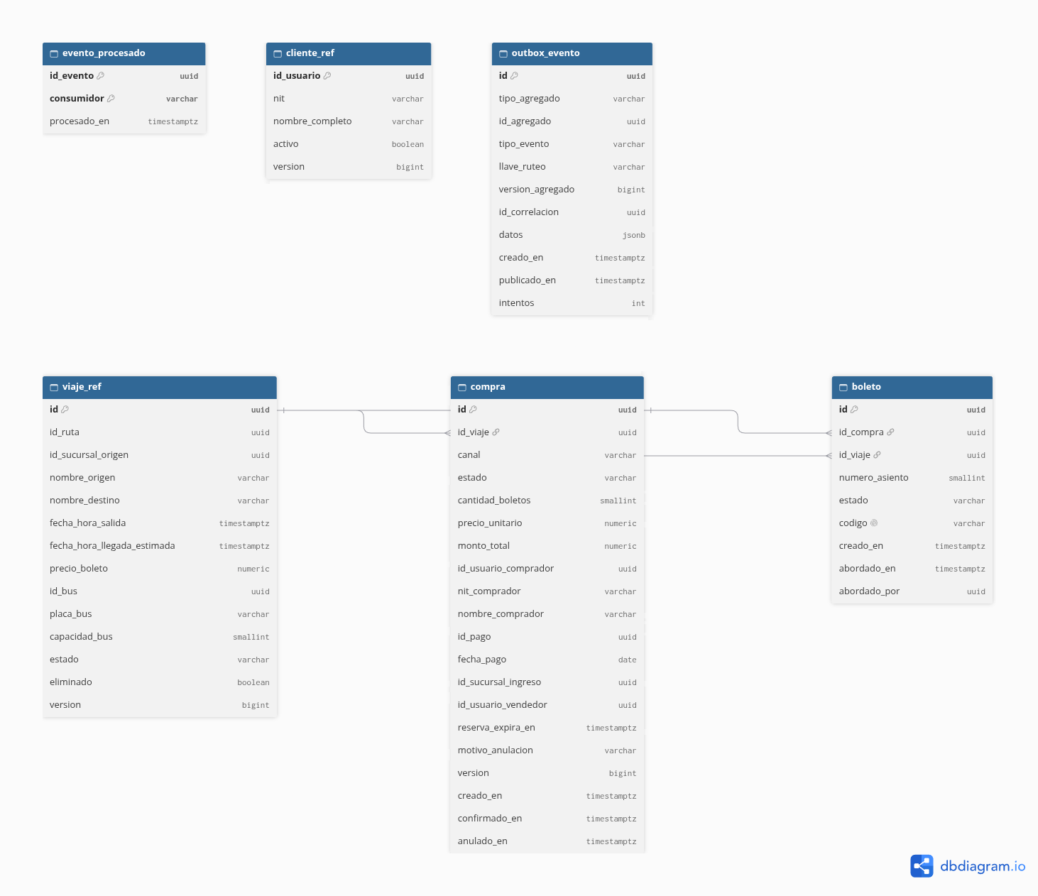

2. Diagrama de componentes

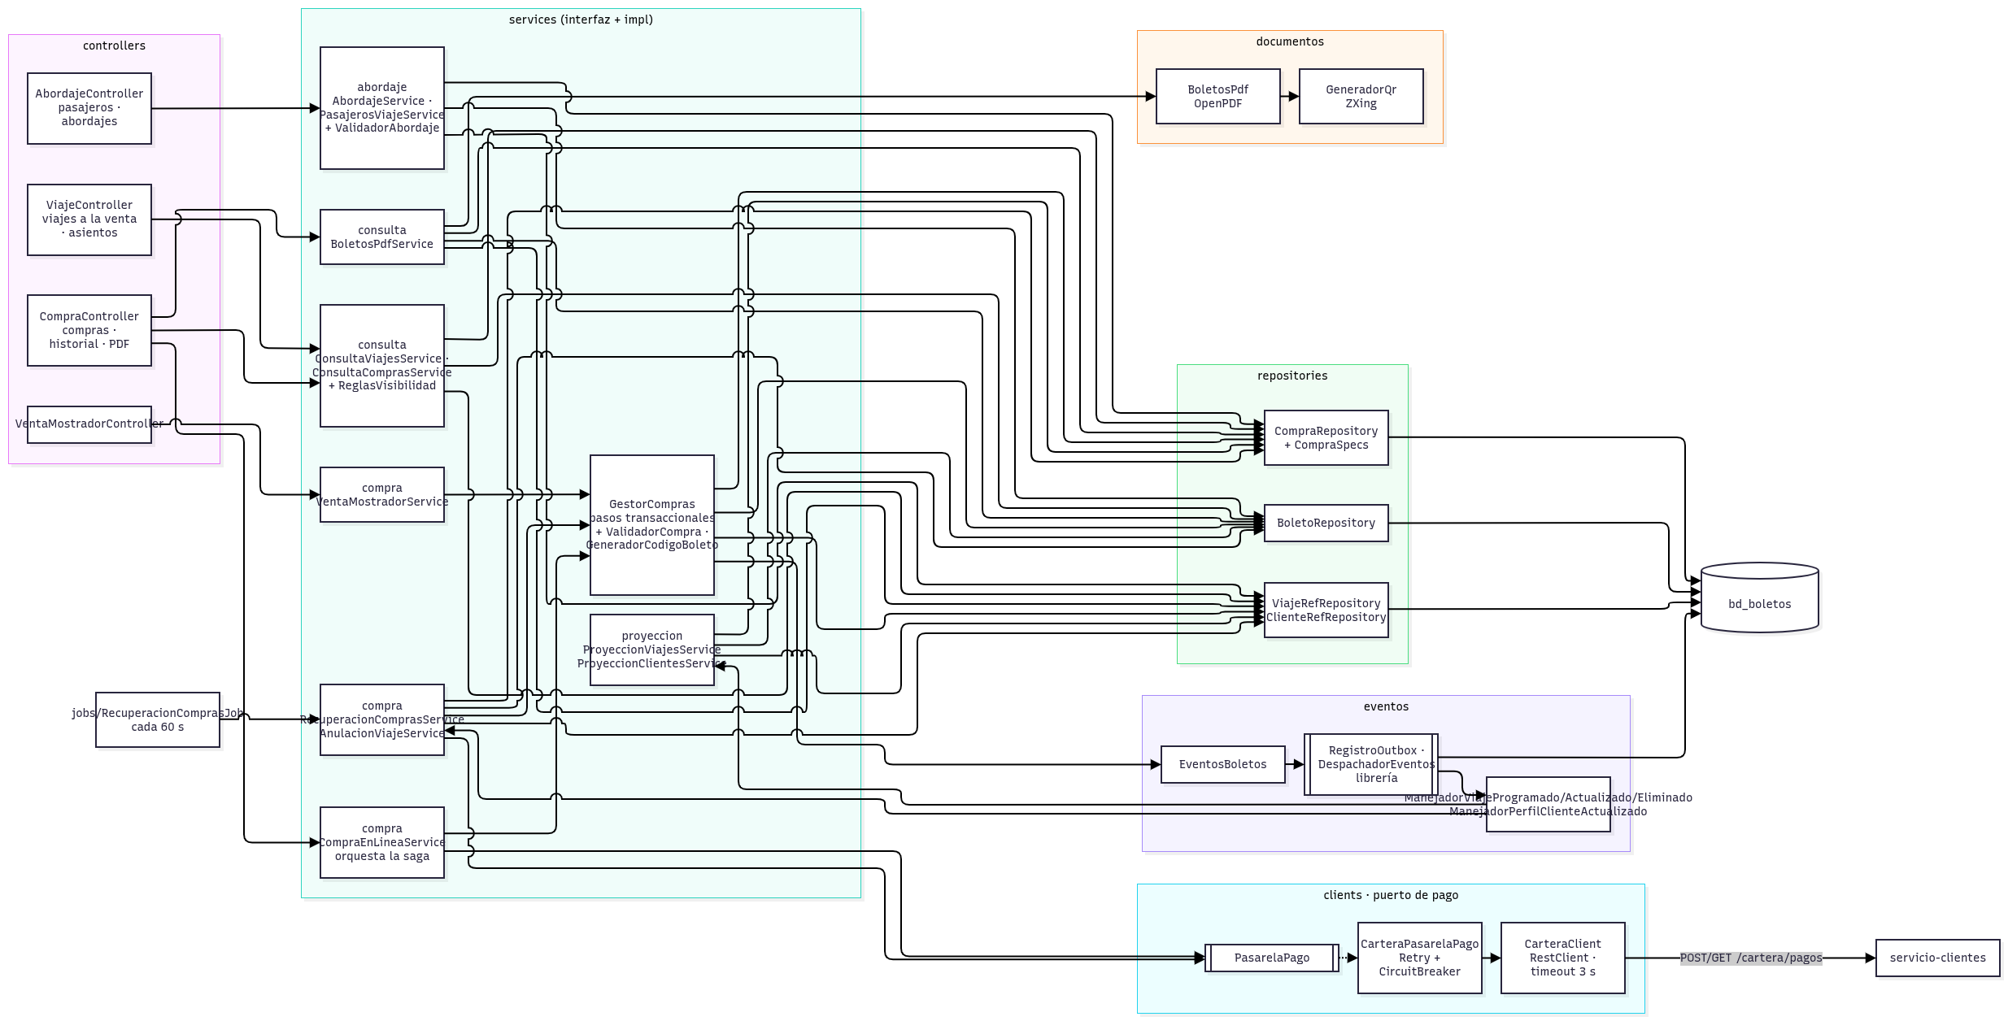
Capa | Paquete | Responsabilidad
Web | controllers | Contrato HTTP, validación @Valid, códigos 200/201/202 y Location
Seguridad | config.security | Validar JWT, reglas por rol, FiltroClaveInterna
Negocio | services.compra, services.consulta, services.abordaje, services.proyeccion (cada uno con su impl) | Interfaces y su implementación, agrupadas por tema. Cada servicio vive junto a los componentes package-private que usa, para que ninguno tenga que ser público. compra: todo lo que cambia el estado de una compra (en línea, mostrador, recuperación y anulación por viaje); CompraEnLineaService orquesta la saga sin transacción, GestorCompras (bean aparte, para que el proxy de @Transactional aplique) hace cada paso transaccional, y ValidadorCompra y GeneradorCodigoBoleto aplican las reglas. consulta: viajes a la venta, mapa de asientos, historial y el PDF de los boletos, con ReglasVisibilidad. abordaje: lista de pasajeros y registro del abordaje, con ValidadorAbordaje (sucursal de origen, viaje PROGRAMADO, boleto CONFIRMADO del viaje). proyeccion: upsert de viaje_ref y cliente_ref desde los eventos de Viajes y Cartera (no publica eventos)
Integración | clients | PasarelaPago (puerto) y su adaptador CarteraPasarelaPago: traduce 4xx en PagoRechazado y fallas de red, 5xx o circuito abierto en CarteraNoDisponible
Eventos | eventos | Manejadores (ManejadorEvento<T>), validación de payloads y armado de eventos hacia el outbox
Job | jobs | Recuperación de compras RESERVADA
Datos | models, repositories | Entidades JPA (ddl-auto=validate), Specification, upsert nativos y FOR UPDATE
Documentos | documentos | BoletosPdf (OpenPDF) y GeneradorQr (ZXing): PDF de una compra con un QR por boleto
Errores | exception | Jerarquía BoletosServiceException y RespuestaError uniforme

3. Saga de compra en línea y job de recuperación
Boletos orquesta; Cartera cobra de forma síncrona e idempotente con Clave-Idempotencia = idCompra. Ninguna transacción de la base queda abierta mientras se espera a Cartera.

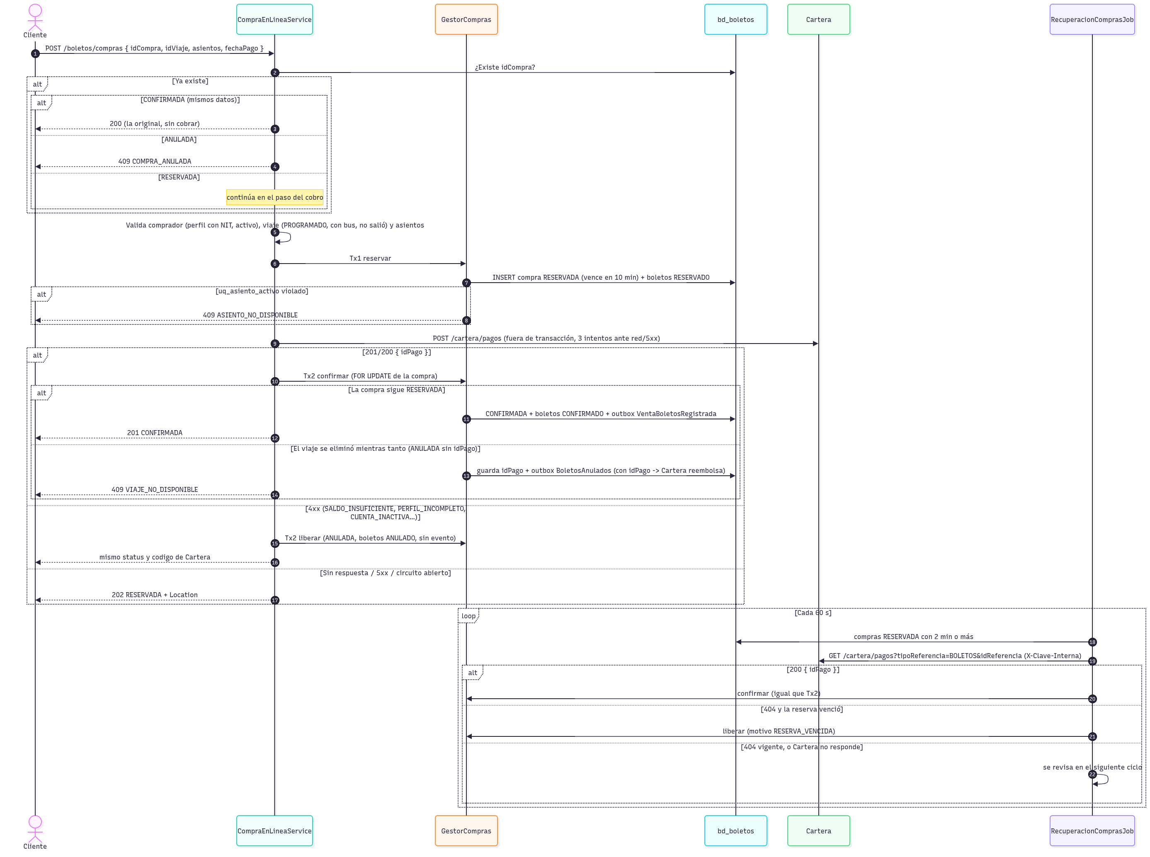
Puntos de diseño:
- El índice manda. La validación previa de asientos ocupados solo mejora el mensaje; con dos compras simultáneas ambas pasan la validación y el INSERT de la segunda viola uq_asiento_activo. Como esa falla aborta la transacción de PostgreSQL, el 409 de la carrera usa un mensaje genérico.
- Cobro fuera de transacción. Si el servicio cae entre el cobro y la confirmación, la compra queda RESERVADA y el job la confirma al encontrar el pago. Cartera nunca cobra dos veces la misma compra, porque la clave de idempotencia es idCompra.
- Bloqueo de la compra. confirmar, liberar y la anulación por viaje leen la compra con FOR UPDATE: el job, la saga y ViajeEliminado no pisan sus cambios.
- Reintentos y circuito. Retry por fuera del circuit breaker: con el circuito abierto no se reintenta y la compra queda RESERVADA de inmediato.
- Hora. La salida del viaje y el vencimiento de la reserva usan el Clock del contexto. El job selecciona por reserva_expira_en (no por creado_en, que pone Hibernate con la hora del sistema).

4. Eliminación de un viaje

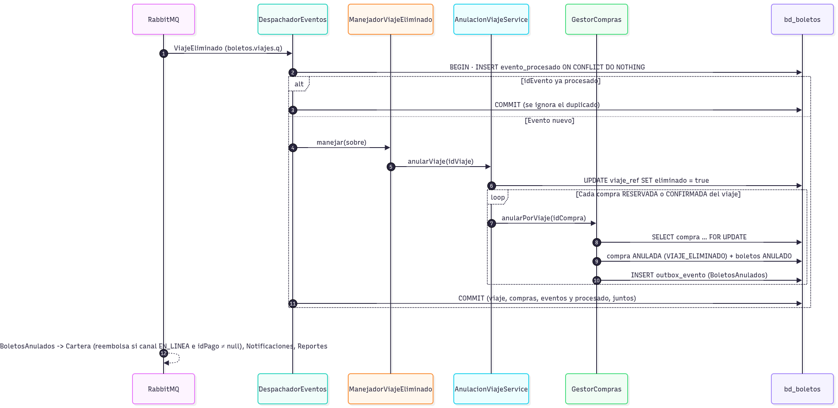
- Las compras de mostrador también se anulan; Cartera ignora su BoletosAnulados porque no tienen pago de cartera.
- Si una compra en línea estaba RESERVADA sin idPago, su primer BoletosAnulados no genera reembolso. Si después llega el pago (saga o job), se publica un segundo BoletosAnulados con el idPago.
- Un viaje eliminado deja de listarse y su mapa de asientos responde 404.

5. Diagrama de despliegue
Producción en Google Cloud (proyecto unimarketcunoc). En local, infra/docker-compose.yml levanta lo mismo con PostgreSQL y RabbitMQ en contenedores.
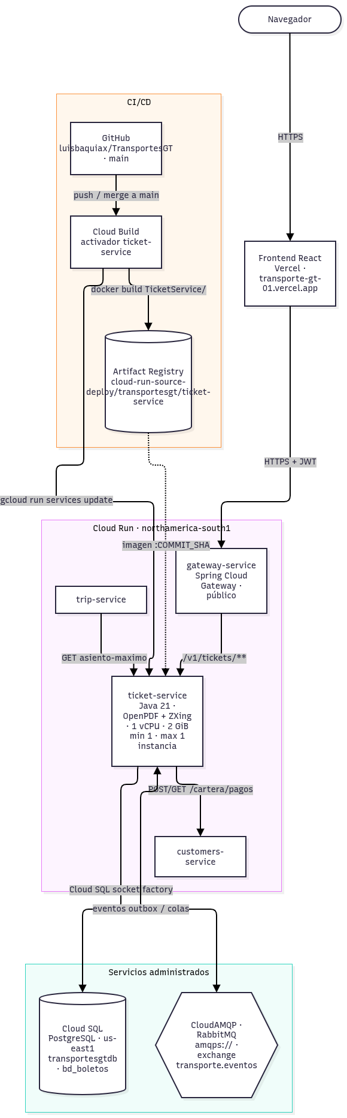
Elemento | Detalle
Imagen | Dockerfile en dos etapas: maven:3.9-eclipse-temurin-21 compila (./mvnw clean package) y bellsoft/liberica-openjdk-alpine:21 ejecuta app.jar
CI/CD | Cada merge a main dispara el activador de Cloud Build: docker build TicketService -f TicketService/Dockerfile, push a Artifact Registry con la etiqueta del commit y gcloud run services update ticket-service
Base de datos | Cloud SQL unimarketcunoc:us-east1:transportesgtdb, base bd_boletos, por la socket factory (jdbc:postgresql:///bd_boletos?cloudSqlInstance=…&socketFactory=…)
Configuración | Variables de entorno: SPRING_PROFILES_DEFAULT=prod, SPRING_DATASOURCE_*, RABBITMQ_URL, JWT_SECRET (el mismo de todos los servicios), CARTERA_URL, CLAVE_INTERNA, JWT_ISSUER, SERVER_PORT=8080, SWAGGER_HABILITADO, DB_POOL_MAX
Esquema | Flyway aplica las migraciones al arrancar; Hibernate solo valida. En la nube no se modifican migraciones ya aplicadas: los cambios van en una versión nueva
Instancias | Exactamente 1 (min y max). Varias serían seguras: el outbox y evento_procesado hacen idempotente el consumo
CPU | Hoy con CPU solo durante peticiones (valor por defecto). Sus jobs (@Scheduled) y los consumidores de RabbitMQ necesitan CPU sin tráfico HTTP: conviene --no-cpu-throttling
Llamadas | Cobra en Cartera (POST /cartera/pagos con el JWT reenviado) y el job de recuperación consulta GET /cartera/pagos con X-Clave-Interna. Viajes le consulta asiento-maximo
PDF | OpenPDF arma el documento y ZXing el QR; no necesitan configuración ni fuentes del sistema
Acceso | Público (ingress=all, sin IAM de invocación); los datos los protege el JWT. Pendiente: dejar público solo el gateway
Cuenta de servicio | La de Compute por defecto (…-compute@developer.gserviceaccount.com), compartida con los demás servicios
Salud | /v1/tickets/actuator/health (liveness y readiness)

